**Nama : Eni Fitriyani**

**NIM : 2010105024**

Evaluasi MK DPKBKR

Tema : Siklus Menstruasi

1. Jelaskan mengenai siklus menstruasi yang terjadi pada seorang perempuan berdasarkan gambar di bawah ini ! (70)

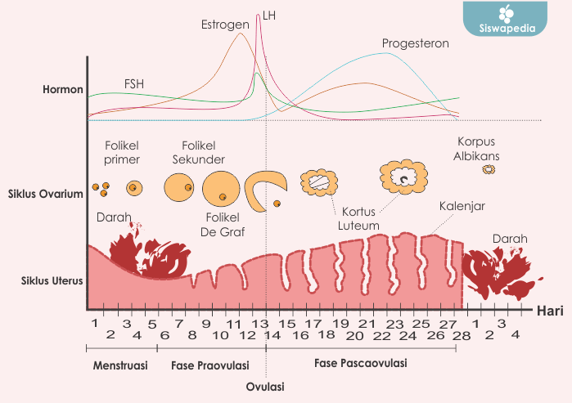

Jawaban :

Hormon hipofisis yaitu LH akan meningkat dan memacu pertumbuhan folikel. Pada saat FSH dikeluarkan folikel akan mengalami pertumbuhan kemudian saat terjadi pertumbuhan folikel maka estrogen akan dikeluarkan dan jumlahnya akan meningkat. Pada saat estrogen meningkat maka FSH menurun. Estrogen berfungsi memacu LH, maka kadar LH saat estrogen tinggi maka akan tinggi juga. Meskipun di akhir FSH akan ikut naik bersamaan peningkatan LH akibat dari peningkatan estrogen. Pada saat penurunan LH terjadi ovulasi. Progesteron akan meningkatkan kemudian LH dan FSH menurun. Saat estrogen dan progesteron menurun akan terjadi menstruasi.

Folikel primer dipacu hormon FSH akan mengalami pertumbuhan menjadi folikel sekunder dan tersier dan membentuk folikel de graff. Folikel de graff akan mengalami ovulasi dipacu oleh LH. Setelah terjadi ovulasi maka oosit sekunder akan menuju tuba fallopi dan bergerak menuju uterus. Folikel de graff akan berubah menjadi korpus luteum. Korpus luteum ini yang berfungsi menghasilkan progesteron dan akan berpengaruh terhadap endometrium sampai membentuk korpus albican.

Endometrium meluruh berlangsung selama 3-5 hari bahkan ada yang sampai 7 hari yaitu fase menstruasi. Setelah 5 hari maka terjadi fase proliferasi. Proliferasi adalah pertumbuhan endometrium yang dipengaruhi oleh estrogen, berlangsung kurang lebih 14 hari. Di hari ke 14 terjadi fase ovulasi atau masa subur. Setelah fase ovulasi maka fase sekresi, dimana dinding endometrium terus berkembang dipengaruhi hormon progesteron yang utama dan juga hormon estrogen. Berlangsung 14 hari sampai hari ke 28. Apabila tidak terjadi nidasi maka estrogen dan progesteron menurun, akibatnya akan kembali ke fase awal yaitu menstruasi.

1. Sebut dan Jelaskan Hormon yang berpengaruh pada saat menstruasi!(30)

Jawaban :

**Hipofisis**

• **FSH** : -Memacu pertumbuhan folikel (folikel ini ditemukan di ovarium, jadi FSH dikeluarkan dari hipofisis masuk ke pembuluh darah dan ke ovarium. Kemudian akan memacu pertumbuhan folikel)

-Memacu sekresi estrogen (estrogen dihasilkan dari folikel yang mengalami pertumbuhan).

• **LH** : memacu terjadinya ovulasi (folikel yang sudah matang melepas oosit sekunder disebut ovulasi.

Sekresi progesteron (folikel yang ditinggalkan oosit sekunder akan mengeluarkan progesteron).

**Ovarium**

• **Estrogen** : memacu penebalan endometrium, sekresi mukosa,menghambat FSH dan memacu pengeluaran LH.

(estrogen akan memberi feedback negatif terhadap FSH dan feedback positif kepada LH).

• **Progesteron** : memelihara penebalan endometrium dan menghambat LH.